Plans de gestion des sites LIFE Elia

UG:SEL202 - Circuit: 70.127: pylône 183 au 187
Nom complet de l'UG: AUVELAIS/GERPINNES/HANZINELLE/NEUVILLE 70KV LI

Action LIFE: Fauche : 4 polygone(s) (0.65 ha)
Autres actions LIFE sous cette/ces portée(s): Lisière

Commune(s): Florennes

Triage(s) DNF concerné(s): Saint Aubin

Gestionnaire (+ Propriétaire):

Gestionnaire (Propr.: Gauthier, Daniel)
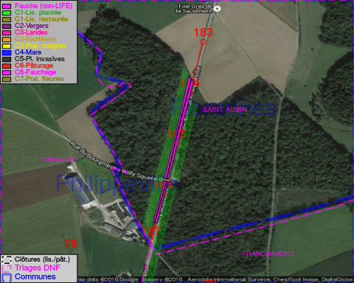

Objectif à long terme :

Pas d'objectif écologique mais conserver l'habitat herbeux.

Tous les aménagements ont eu lieu entre January 2013 et March 2015.

Détail par portée
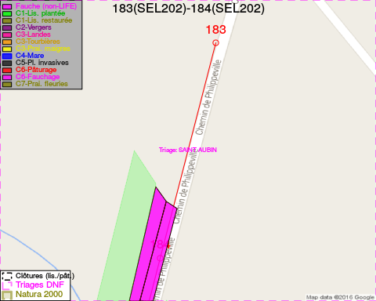
Adresse propriétaire:
- Gauthier, Daniel : Chaussee De La Hulpe 185 Bruxelles
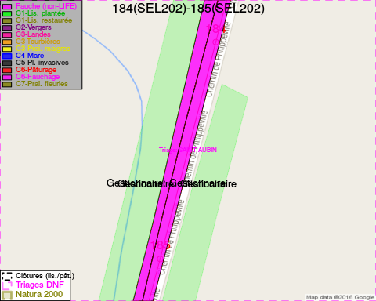
Adresse propriétaire:
- Gauthier, Daniel : Chaussee De La Hulpe 185 Bruxelles
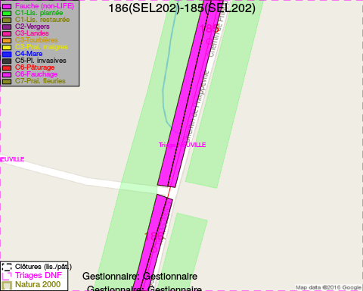
Adresse propriétaire:
- Gauthier, Daniel : Chaussee De La Hulpe 185 Bruxelles
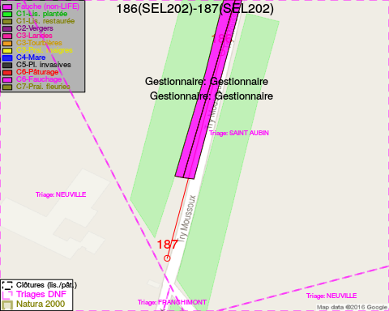
Adresse propriétaire:
- Gauthier, Daniel : Chaussee De La Hulpe 185 Bruxelles

Document réalisé le 29/05/2016

